# 神作（手游）登陆流程

目录

神作（手游）前置流程 1

1. 登陆流程图 2

2. 启动客户端 2

3. 账号输入 3

4. 创建账号 3

5. 选服 3

6. 创建角色 4

7. 选择角色 4

8. Loading界面 4

9. 删除功能 4

程序阅读：黑色字体

删除功能：蓝色字体

美术阅读：红色字体

|  |  |
| --- | --- |
| 撰写策划 | 武文彬 |
| 功能版本 | 第1次 |
| 修改日期 | 2014-2-8 |

## 登陆流程图



## 启动客户端

* 安装完毕生成icon
* 启动程序
* 美术需求：Icon---必须尺寸（57*57、114*114、120*120、72*72、144*144、76*76、152*152）---说明（吕布的头像剪影，色调偏暗，写实风格，吕布两个眼睛要用亮色对比）

## 账号输入

* 输入账号
* 输入密码（勾选记录密码）

美术需求：

* 背景图（从现有的背景图中选择一张，以场景为主，冷色）
* 神作Logo（现有logo即可，在背景图中间显示）
* 账号密码输入界面（九宫拉伸的方式进行制作）

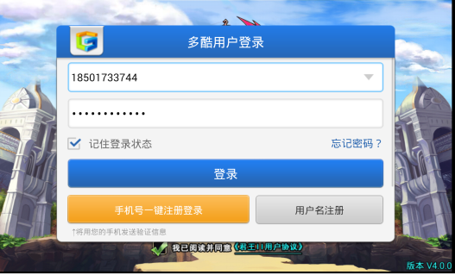

## 创建账号

* 输入账号
* 输入密码
* 重复输入密码
* 填写身份证
* 填写验证码

美术需求：

* 创建账号的界面框体
* 联运状态下，会使用联运方提供的通用SDK

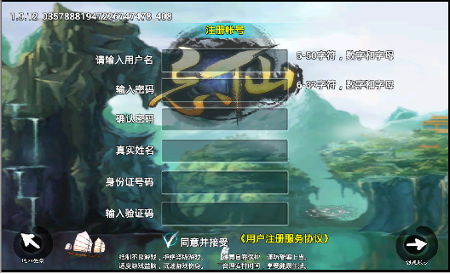

## 选服

* 选区
* 选服
* 推荐服务器

美术需求：

* 选区、选服界面

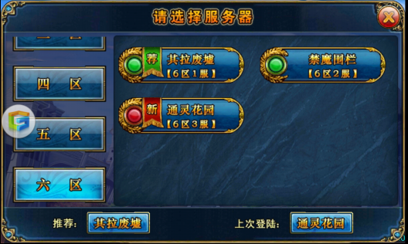

## 创建角色

* 选择职业
* 选择性别
* 填写角色名
* 提供随机选择角色名的功能
* **选择国家（删除，国家改为游戏内选择）**

美术需求：

* 创建角色界面
* 背景底图
* 角色选择时的avatar
* 角色选择时的动画表现
* 角色选择时的音效表现

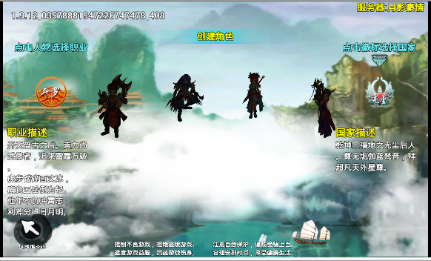

## 选择角色

* 每个服务器有且仅有1个角色
* 合区后，可显示多个角色

美术需求：

* 角色列表界面

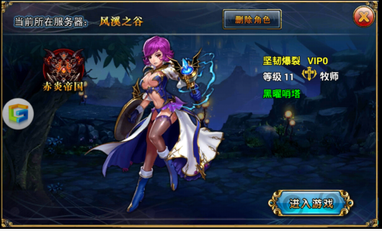

## Loading界面

* loading进度条
* 小提示内容陈列

美术需求：

* Loading进度条以及表现

## 删除功能

* **一马当先整体删除**
* **IP验证整体删除**
* **多开限制整体删除**
* **以及其他冗余程序代码**
* **与电话号码相关的功能**